**Правила пожарной безопасности при эксплуатации автомобиля**

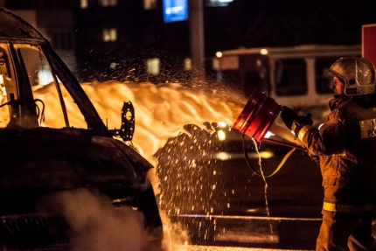 По статистике МЧС основная причина или даже половина всех «транспортных» пожаров кроется в самих автомобилях – это неисправность электрооборудования и топливной системы. На втором месте идут возгорания из-за неосторожного обращения с огнем и источниками повышенной опасности, например, курение. Замыкают тройку причин возгораний - умышленные поджоги.

С начала 2018 года в Новосибирской области произошло 2352 пожара, из них 294 - на автотранспорте.

**ОНДиПР по Мошковскому району напоминает:**

Основное правило – в автомобиле в легкодоступном месте всегда должен быть огнетушитель. Причем огнетушитель перезаряженный, готовый к использованию. Лучше всего иметь огнетушитель достаточного объема для тушения автотранспорта. Идеальный вариант – 5 литровый углекислотный или порошковый, с гибким шлангом, приобретенный у сертифицированного производителя. Важно – не допускать просрочку сроков использования, т.е. вовремя перезаряжать, так как он может подвести в самый нужный момент. Обязательно изучите и помните инструкцию по применению!

- ремонт и обслуживание транспортного средства рекомендуется осуществлять в специализированных автосервисах, сервисных центрах в соответствии с рекомендациями завода изготовителя;

- своевременно проверять электрооборудование автомобиля и проходить технический осмотр транспортного средства.

Обратите внимание на специальные средства пожаротушения, предназначенные для установки в подкапотном пространстве автомобиля.

**Если произошло возгорание автомобиля:**

 - Будьте внимательны: пожар в машине можно распознать практически сразу. Запах бензина или горелой резины в салоне, появление дыма из-под капота  - все это факторы, предшествующие загоранию и пожару.

- Остановите автомобиль, выключите двигатель.

- Поставьте автомобиль на ручной тормоз.

- Выйдите из машины.

- Если есть пассажиры, помогите им покинуть салон автомобиля и удалиться на безопасное расстояние.

- Вызовите спасателей по единому номеру **«112».**  Даже если в мобильном телефоне нет SIM-карты, либо если у вас отрицательный баланс или отсутствует сеть – этот номер вызова оперативных служб всегда будет доступен.

- Воспользуйтесь огнетушителем. При тушении возгорания под капотом постепенно и осторожно откройте его - желательно сбоку палкой или монтировкой, так как при этом возможен выброс пламени. Направляйте огнетушитель на очаг наиболее интенсивного горения или накройте пламя брезентом, забросайте песком, рыхлой землей/снегом, залейте водой. Не приступайте к тушению, если вы в промасленной одежде или ваши руки смочены бензином - это крайне опасно. При невозможности быстро ликвидировать возгорание отойдите от машины на безопасное расстояние, так как может взорваться топливный бак.

- Выставьте знак аварийной остановки на дороге.

**ОНДиПР по Мошковскому району**